РАССМОТРЕНО  на заседании педагогического совета МБОУ «СШ № 16»  протокол № 3 от 28.03.2017г | УТВЕРЖДАЮ  Директор МБОУ «СШ № 16»  _______________ О.А. Донцова  приказ от 29.03.2017г № 136/01- 16
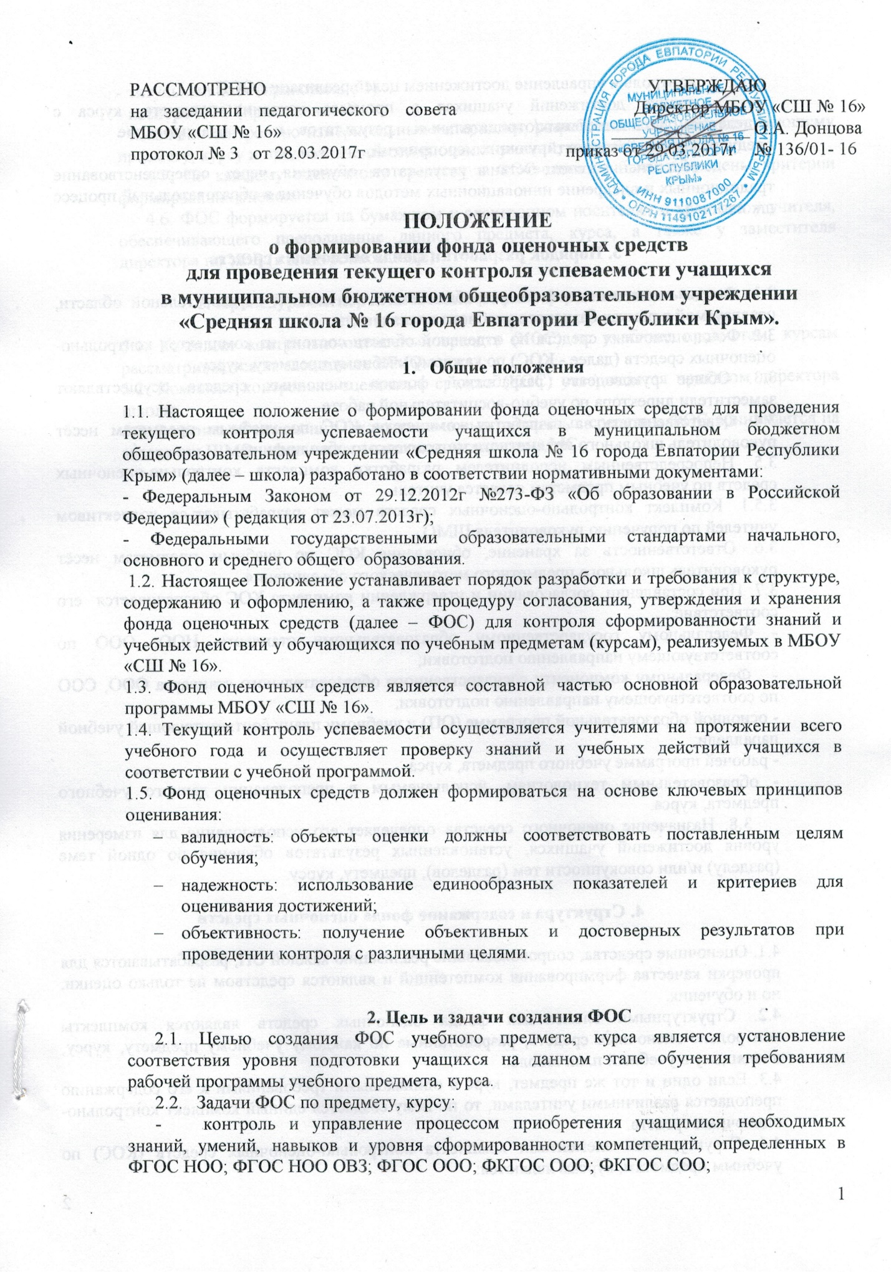
ПОЛОЖЕНИЕ
о формировании фонда оценочных средств
для проведения текущего контроля успеваемости учащихся
в муниципальном бюджетном общеобразовательном учреждении «Средняя школа № 16 города Евпатории Республики Крым».

- Общие положения

1.1. Настоящее положение о формировании фонда оценочных средств для проведения текущего контроля успеваемости учащихся в муниципальном бюджетном общеобразовательном учреждении «Средняя школа № 16 города Евпатории Республики Крым» (далее – школа) разработано в соответствии нормативными документами:
- Федеральным Законом от 29.12.2012г №273-ФЗ «Об образовании в Российской Федерации» ( редакция от 23.07.2013г);
- Федеральными государственными образовательными стандартами начального, основного и среднего общего образования.
1.2. Настоящее Положение устанавливает порядок разработки и требования к структуре, содержанию и оформлению, а также процедуру согласования, утверждения и хранения фонда оценочных средств (далее – ФОС) для контроля сформированности знаний и учебных действий у обучающихся по учебным предметам (курсам), реализуемых в МБОУ «СШ № 16».
1.3. Фонд оценочных средств является составной частью основной образовательной программы МБОУ «СШ № 16».
1.4. Текущий контроль успеваемости осуществляется учителями на протяжении всего учебного года и осуществляет проверку знаний и учебных действий учащихся в соответствии с учебной программой.
1.5. Фонд оценочных средств должен формироваться на основе ключевых принципов оценивания:
- валидность: объекты оценки должны соответствовать поставленным целям обучения;
- надежность: использование единообразных показателей и критериев для оценивания достижений;
- объективность: получение объективных и достоверных результатов при проведении контроля с различными целями.

2. Цель и задачи создания ФОС
2.1. Целью создания ФОС учебного предмета, курса является установление соответствия уровня подготовки учащихся на данном этапе обучения требованиям рабочей программы учебного предмета, курса.
2.2. Задачи ФОС по предмету, курсу:
- контроль и управление процессом приобретения учащимися необходимых знаний, умений, навыков и уровня сформированности компетенций, определенных в ФГОС НОО; ФГОС НОО ОВЗ; ФГОС ООО; ФКГОС ООО; ФКГОС СОО;
- контроль и управление достижением целей реализации ООП;
- оценка достижений учащихся в процессе изучения предмета, курса с выделением положительных/отрицательных результатов и планирование
предупреждающих/корректирующих мероприятий;
- обеспечение соответствия результатов обучения через совершенствование традиционных и внедрение инновационных методов обучения в образовательный процесс школы.

3. Порядок разработки фонда оценочных средств

3.1. Фонды оценочных средств разрабатываются по каждой образовательной области, реализуемой в рамках базисного учебного плана школы.
3.2. Фонд оценочных средств по отдельной области состоит из комплектов контрольно-оценочных средств (далее - КОС) по каждому учебному предмету, курсу.
3.3. Общее руководство разработкой фондов оценочных средств осуществляют заместители директора по учебно-воспитательной работе.
3.4. Ответственность за разработку комплектов КОС по учебным предметам несёт руководитель школьного предметного методического объединения.
3.5. Непосредственным исполнителем разработки комплекта контрольно-оценочных средств по учебным предметам является учитель.
3.5.1. Комплект контрольно-оценочных средств может разрабатываться коллективом учителей по поручению руководителя ШМО.
3.6. Ответственность за хранение, обновление КОС по учебным предметам несёт руководитель школьного предметного методического объединения.
3.7. При составлении, согласовании и утверждении комплекта КОС обеспечивается его соответствие:
- Федеральному государственному образовательному стандарту НОО, ООО по соответствующему направлению подготовки;
- Федеральному компоненту государственного образовательного стандарта ООО, СОО по соответствующему направлению подготовки;
- основной образовательной программе (ОП) и учебному плану соответствующей учебной параллели;
- рабочей программе учебного предмета, курса.
- образовательным технологиям, используемым в преподавании данного учебного предмета, курса.
3.8. Назначение оценочного средства определяет его использование для измерения уровня достижений учащихся, установленных результатов обучения по одной теме (разделу) и/или совокупности тем (разделов), предмету, курсу.

4. Структура и содержание фонда оценочных средств

4.1. Оценочные средства, сопровождающие реализацию каждой ОП, разрабатываются для проверки качества формирования компетенций и являются средством не только оценки, но и обучения.
4.2. Структурными элементами фонда оценочных средств являются комплекты контрольно-оценочных средств, разработанные по каждому учебному предмету, курсу, входящему в учебный план школы.
4.3. Если один и тот же предмет, курс с одинаковыми требованиями к его содержанию преподается различными учителями, то по нему создается единый комплект контрольно-оценочных средств.
4.4. Структурными элементами комплекта контрольно-оценочных средств (КОС) по учебным предметам, курсам являются:
- титульный лист (приложение 1)
- паспорт КОС (приложение 2)
- комплект контрольно-измерительных материалов, разработанных по соответствующему предмету, курсу и предназначенных для оценки умений, и знаний;
4.5. По каждому оценочному средству в ФОС должны быть приведены критерии формирования оценок.
4.6. ФОС формируется на бумажном и электронном носителях и хранится у учителя, обеспечивающего преподавание данного предмета, курса, а также у заместителя директора по УВР (в электронном виде).

5. Процедура экспертизы и согласования фонда оценочных средств

5.1. Комплект контрольно-оценочных средств (КОС) по учебным предметам, курсам рассматриваются на заседаниях ШМО.
5.2. Комплект контрольно-оценочных средств (КОС) утверждается приказом директора школы.
5.3. Решение об изменении, включении новых оценочных средств в ФОС принимается на заседании ШМО, оформляется протоколом заседания МС.

Приложение 1

Муниципальное бюджетное общеобразовательное учреждение
«Средняя школа № 16 города Евпатории Республики Крым»

УТВЕРЖДАЮ
Директор МБОУ «СШ № 16»
______________ О.А. Донцова
Приказ от_______ №____

Комплект контрольно-оценочных средств
по _____________________________

Приложение 2

Паспорт
контрольно-оценочных средств
по _____________________________

в ____________классе

№  п/п | Контролируемые разделы (темы) дисциплины* | Наименование оценочного средства

*Наименование темы (раздела) или тем (разделов) берется из рабочей программы предмета, курса

Приложение 3

Примерный перечень оценочных средств
№  п/п | Наименование оценочного средства | Краткая характеристика оценочного средства | Представление оценочного средства в фонде
1 | Контрольная работа | Средство проверки умений применять полученные знания для решения задач определенного типа по теме или разделу | Комплект контрольных заданий по вариантам
2 | Портфолио | Целевая подборка работ учащегося, раскрывающая его индивидуальные образовательные достижения в одной или нескольких учебных дисциплинах, во внеурочной деятельности. | Структура портфолио
3 | Проект | Конечный продукт, получаемый в результате планирования и выполнения комплекса учебных и исследовательских заданий. Позволяет оценить умения обучающихся самостоятельно конструировать свои знания в процессе решения практических задач и проблем, ориентироваться в информационном пространстве и уровень сформированности аналитических, исследовательских навыков, навыков практического и творческого мышления. Может выполняться в индивидуальном порядке или группой обучающихся. | Темы групповых и/или  индивидуальных  проектов
4 | Рабочая тетрадь | Дидактический комплекс, предназначенный для самостоятельной работы обучающегося и позволяющий оценивать уровень усвоения им учебного материала. | Образец рабочей тетради
5 | Разноуровневые задачи и задания | Различают задачи и задания:  а) репродуктивного уровня, позволяющие оценивать и диагностировать знание фактического материала (базовые понятия, алгоритмы, факты) и умение правильно использовать специальные термины и понятия, узнавание объектов изучения в рамках определенного раздела дисциплины;  б) реконструктивного уровня, позволяющие оценивать и диагностировать умения синтезировать, анализировать, обобщать фактический и теоретический материал с формулированием конкретных выводов, установлением причинно-следственных связей;  в) творческого уровня, позволяющие оценивать и диагностировать умения, интегрировать знания различных областей, аргументировать собственную точку зрения. | Комплект  разноуровневых задач и заданий
6 | Реферат | Продукт самостоятельной работы учащегося, представляющий собой краткое изложение в письменном виде полученных результатов теоретического анализа определенной научной (учебно-исследовательской) темы, где автор раскрывает суть исследуемой проблемы, приводит различные точки зрения, а также собственные взгляды на нее. | Темы рефератов
7 | Доклад, сообщение | Продукт самостоятельной работы учащегося, представляющий собой публичное выступление по представлению полученных результатов решения определенной учебно-практической, учебно-исследовательской или научной темы | Темы докладов, сообщений
8 | Творческое задание | Частично регламентированное задание, имеющее нестандартное решение и позволяющее диагностировать умения, интегрировать знания различных областей, аргументировать собственную точку зрения. Может выполняться в индивидуальном порядке или группой обучающихся. | Темы групповых и/или индивидуальных творческих заданий
9 | Тест | Система стандартизированных заданий, позволяющая автоматизировать процедуру измерения уровня знаний и умений обучающегося | Комплект тестовых заданий
10 | Тренажер | Техническое средство, которое может быть использовано для контроля приобретенных учащимися навыков и умений. | Комплект заданий для работы на тренажере
11 | Эссе | Средство, позволяющее оценить умение обучающегося письменно излагать суть поставленной проблемы, самостоятельно проводить анализ этой проблемы с использованием концепций и аналитического инструментария соответствующей дисциплины, делать выводы, обобщающие авторскую позицию по поставленной проблеме. | Тематика эссе

